Инвестиционная площадка № 67-10-56
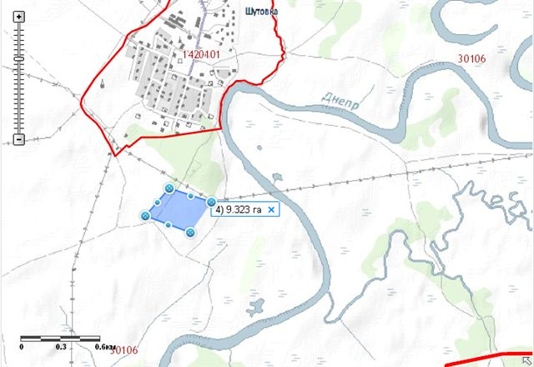 | 1. Месторасположение:  - Смоленская область, Кардымовский район, дер.Шутовка,  -расстояние до г.Москва – 420 км;  - расстояние до г. Смоленска -40 км;  - расстояние до п. Кардымово-24 км.  2. Характеристика участка:  - площадь – 9,38 га;  - категория земель – земли сельскохозяйственного назначения;  -форма собственности – муниципальная собственность  3. Подъездные пути:  - в 23 км от ж/д станции п.Кардымово,  Автодорога «Смоленск – Вязьма -Зубцов» - 30 км.  4. Инженерные коммуникации:  -газоснабжение–ориентировочное расстояние 2,5 км;  - электроснабжение –ориентировочное расстояние 0,8 км;  - водоснабжение – точка подключения 1 км.  5. Условия предоставления:  - аренда,  - покупка.

